**MODELO DE OBJETOS PREDEFINIDOS EN JAVASCRIPT**

**ENUNCIADO.**

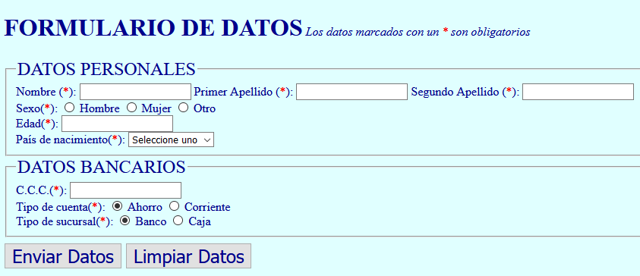

1. Realizar una aplicación en JavaScript que realice lo siguiente en el momento de pulsar el botón ENVIAR DATOS:
   1. Validación de datos:
      1. Los datos obligatorios (aquellos marcados con un *) deben estar cubiertos.
      2. Los datos alfabéticos deben serlo.
      3. La edad debe ser un valor comprendido entre 0 y 150
      4. El CCC (combinación de 20 dígitos numéricos debe ser válida) (ver algoritmo de validación en Consejos y recomendaciones).
   2. Crear una nueva ventana de 500x500 píxeles sobre la que habrá que escribir un código HTML (válido según las reglas del XML) que contenga:
      1. Un listado de los datos válidos y ya depurados.
         1. El CCC deberá mostrarlo desglosado en Código de Banco, Código de sucursal, Dígitos Control y Código de Cuenta de Cliente.
      2. Un listado de los datos que faltan o que son inválidos.
      3. En función del grupo de edad elegido debe sacar un comentario con el año de nacimiento probable de la persona que cubrió el formulario:
         1. Si es menor de 20 debería decir: Has nacido después del año 1992.
         2. Para los que están entre 20 y 35 debería decir: Has nacido entre el año 1992 y el 1977.
         3. Para los que están entre 26 y 50 debería decir: Has nacido entre el año 1976 y el 1962.
         4. Para los que eligieron Mayor de 50 debería decir: Has nacido antes del año 1962.
      4. Informar del tipo de cuenta contratada y del tipo de entidad/sucursal.
      5. El formato de este documento es libre.

**Recursos necesarios para realizar la Tarea.**

Editor web para teclear el código de la aplicación y un navegador web .

**Consejos y recomendaciones.**

Mirar las referencias y códigos de ejemplo de la página [W3Schools](http://www.w3schools.com/js/default.asp).

**Algoritmo de validación de CCC:**

El CCC es una combinación de 20 dígitos numéricos agrupados de la siguiente forma:

* Los 4 primeros representan el código del Banco.
* Los 4 siguientes representan el código de la Sucursal.
* Los 10 últimos representan el código de la Cuenta del Cliente.

Los dígitos 9 y 10 son de control y generados automáticamente a partir de este algoritmo por lo que el programa deberá comprobar si los dígitos control que se han escrito se corresponden con los que generaría el algoritmo para el código de Banco, Sucursal y Cuenta escritos. (Esta validación no implica que no haya un error en el CCC. Sólo garantiza que sea un CCC válido).

El primer dígito control se calcula realizando las siguientes operaciones:

1. Multiplicar cada dígito del código del Banco y de la sucursal por el número 4, 8, 5, 10, 9, 7, 3 y 6, respectivamente.
2. Sumar los resultados de las multiplicaciones.
3. Calcular el resto de dividir entre 11 el resultado de la suma anterior.
4. Restarle a 11 el resto de la división anterior.
   1. Si el número resultante es 11, el primer dígito control será 0.
   2. Si el número resultante es 10, el primer dígito control será 1.
   3. En cualquier otro caso coincidirá con el resultado.

Para calcular el segundo dígito control se calcula realizando las mismas operaciones con los dígitos de la Cuenta del Cliente salvo que para el paso 1 las cifras por las que habrá que multiplicar cada dígito son 1, 2, 4, 8, 5, 10, 9, 7, 3, 6.

[Ejemplo](http://www.programacion.com/articulo/validacion_del_numero_de_cuenta_ccc_135) de uso y validación de un CCC.

[Ejemplo](http://www.desarrolloweb.com/articulos/1027.php) del tratamiento del objeto Select del formulario con JavaScript.